А нужно ли поговорить?
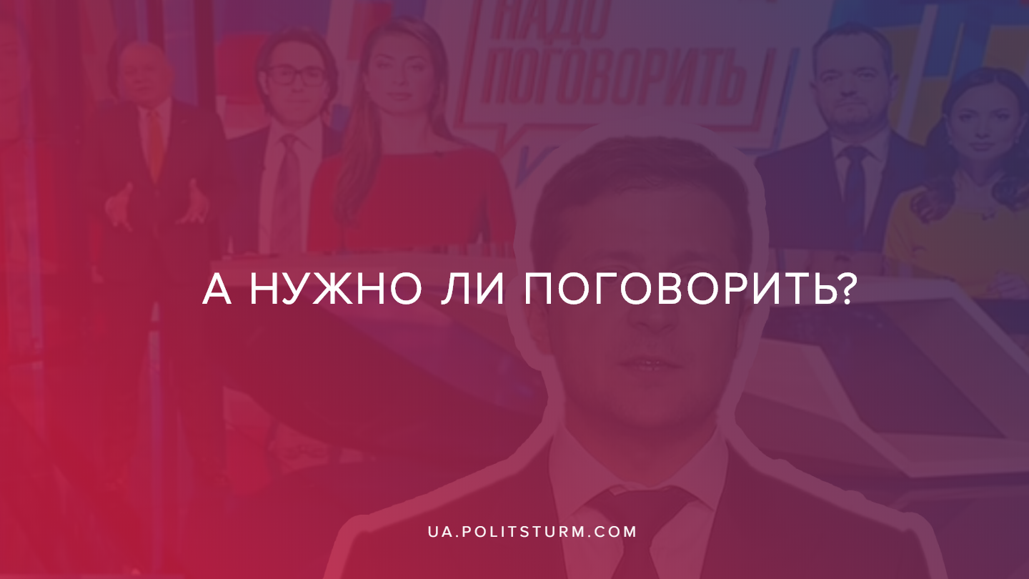

Оригинальная статья
2019-07-14
2 мин. на чтение

Недавно в Украине в преддверии выборов в буржуазный парламент, Зеленский, позиционирующий себя самым главным поборником мира и скорейшего разрешения вооруженного конфликта на Донбассе, назвал телемост каналов «NewsOne» и «Россия 24» пиаром олигарха Медведчука перед выборами. Однако извлёк из этой ситуации урок — новые переговоры нужны и предложил Путину провести новые переговоры в Минске с участием «группы поддержки» в лице Трампа, Макрона, Мэй (полномочия которой вот-вот истекают), Меркель. Видимо, лишь с участием этих марионеток в переговорах с РФ, Зеленский рассчитывает на их 100% положительный исход.
Однако, вырисовывается весьма интересная картина: альтернативные переговоры с РФ через телемост — это «дешёвый пиар», но сам Зеленский не против попиариться на этом. Как говорится, «что дозволено Юпитеру, то не дозволено быку».
Более того, наконец-то с момента своего избрания он удосужился совершить «немыслимое» и 11 июля провел 20-минутную телефонную беседе с президентом РФ Владимиром Путины, в которой речь велась в том числе и о возвращении украинских моряков, задержанных в прошлом году в акватории Керченского пролива.
Что же можем сказать по итогу о самой идее телемоста и налаживания общения, то для собственников указанных телеканалов, как и для критиков данного «мероприятия» — это действительно повод попиариться и заработать дополнительные очки. Вот только рабочим, вне зависимости от того, где они проживают, для ведения диалога не нужен телемост, организованный капиталистическими СМИ. Им нужна сплоченная организация, понимание общности интересов всех представителей рабочего класса, понимание того, что в интересах капиталистов любым путём воспрепятствовать налаживанию диалога и взаимопонимания между трудящимися, развитию солидарности. Капитал боится объединения рабочих в единую организованную силу, поэтому стремится сорвать или возглавить диалог в выгодном для себя ключе. Совершенно понятно что русский и украинский рабочий имея правильную идеологическую подготовку будут говорить совсем об ином чем, тогда когда ее у них нет или тогда когда они заражены буржуазным национализмом.
Украинским рабочим не стоит обольщаться и ждать чего-то хорошего от Зеленского, впрочем как от любой «говорящей головы» украинской олигархии. Трудящимся бессмысленно лелеять надежду, что кто-то придёт и за них решит все проблемы или все проблемы разрешатся по волшебному мановению палочки. Улучшить жизнь и сделать её действительно справедливой рабочий может лишь самостоятельно — путём классовой борьбы, путём установления социализма и диктатуры пролетариата. Без этого не будет разрешен и вооруженный конфликт на Донбассе. Теория марксизма-ленинизма — первейший и главнейший помощник рабочему классу в этом деле.
Источники:
1.https://www.rbc.ua/rus/news/zelenskiy-predlozhil-putinu-novyy-format-1562577638.html
2. https://www.rbc.ua/rus/news/zelenskiy-nazval-telemost-deshevym-piarom-1562577271.html
3. https://strana.ua/news/211100-vyjasnilos-s-cheho-putin-nachal-telefonnyj-razhovor-s-zelenskim.html

Оригинальная статья

